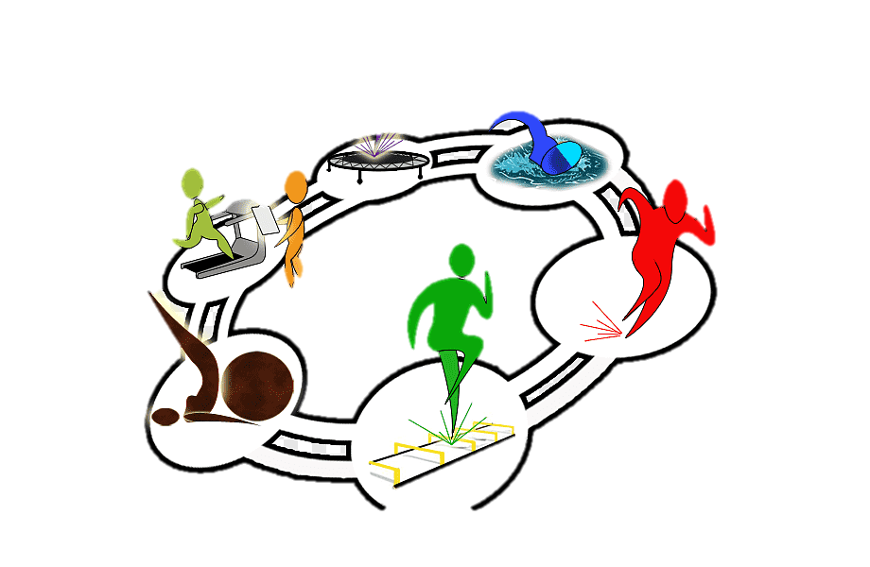


Паспорт проекта по реализации программы
«Здоровый сотрудник - успешный коллектив!»

Руководитель проекта председатель профкома Валиева Лилия Ринатовна


Содержание проекта

1 Пояснительная записка ,,,,,,,,,,,,,,,,,,,,,,,,,,,,,,,,,,,,,,,,,,,,,,,,,,,,,,,,,,,,,,,,,,,,,,,,,,,,,,,,,,,,,,,,,, 2
2 Паспорт проекта ,,,,,,,,,,,,,,,,,,,,,,,,,,,,,,,,,,,,,,,,,,,,,,,,,,,,,,,,,,,,,,,,,,,,,,,,,,,,,,,,,,,,,,,,,,,,,,,,,,,,, 3-4
3 План мероприятий проекта ,,,,,,,,,,,,,,,,,,,,,,,,,,,,,,,,,,,,,,,,,,,,,,,,,,,,,,,,,,,,,,,,,,,,,,,,,,,,,,,,,,,, 5

Пояснительная записка

Здоровье – неоценимое счастье для каждого человека, условие его активной полноценной и долгой жизни, успешности во всех сферах жизнедеятельности, а также основа для процветания и развития своей страны. Пропаганда здорового образа жизни и профилактики неинфекционных заболеваний постоянно находятся в поле зрения международных и национальных организаций, ответственных за здоровье и благополучие населения. Факторами, способствующими развитию хронических неинфекционных заболеваний, связанных с образом жизни человека являются: низкая физическая активность, нерациональное питание, избыточная масса тела, курение, злоупотребление алкоголем, неумение справляться со стрессами. Данные факторы поддаются управлению, через систему мероприятий, направленных на формирование ответственного отношения человека к собственному здоровью, повышение мотивации к здоровому образу жизни и ответственности за сохранение собственного здоровья.
Программа укрепления здоровья и благополучия сотрудников подразумевает под собой комплекс мероприятий, предпринимаемых работодателем для улучшения состояния здоровья работников, улучшения микроклимата в коллективе, в целях профилактики заболеваний, повышения безопасности, производительности и эффективности труда работников. Залогом успешности программы является целостный подход, основанный на определении здоровья не только как отсутствие болезней, но и состояние полного физического, эмоционального, интеллектуального, социального благополучия.
Проблема проекта:
Возможность и необходимость создания необходимых условий для сохранения здоровья в профессиональной деятельности педагогических сотрудников ГАПОУ АТТ обусловлено тем, что только педагог, занимающийся сохранением и укреплением собственного здоровья и владеющий здоровьесберегающими технологиями, может успешно обучить и воспитать здоровых студентов.

Паспорт проекта

Наименование проекта | «Здоровый сотрудник- успешный коллектив» проект по оздоровлению сотрудников Государственное автономное профессиональное образовательное учреждения «Актанышский технологический техникум»
Авторы проекта | Председатель профкома Валиева Л.Р., руководитель физической культуры Вагизов И.Р.
Руководитель проекта | Валиева Л.Р.
Цель проекта | Содействие оздоровлению и здоровьесбережению сотрудников ГАПОУ АТТ.
Задачи проекта | ·Формирование системы мотивации коллектива организации к здоровому образу жизни, включая здоровое питание и отказ от вредных привычек.  · Создание благоприятных условий в организации для ведения здорового и активного образа жизни.  · Создание благоприятной рабочей среды (сплочение коллектива) для укрепления здоровья и благополучия сотрудников организации.  ·Содействие прохождению сотрудников профилактических осмотров и диспансеризации. ·  ·Проведение для сотрудников профилактических мероприятий.  ·Создание оптимальных гигиенических, экологических и эргономических условий деятельности сотрудников на их рабочих местах  ·Строгое соблюдение правил ТБ, осуществление необходимых мер по охране здоровья и жизни.
Ожидаемые результаты | 1. Укрепление здоровья и улучшение самочувствия сотрудников учреждения.  2. Снижение заболеваемости сотрудников  3. Увеличение продолжительности жизни сотрудников  4. Повышение численности сотрудников, ведущих здоровый образ жизни.  5. Увеличение производительности труда, работоспособности и эффективности деятельности сотрудников  6. Снижение количества стрессовых и конфликтных ситуаций, повышение стрессоустойчивости сотрудников, устранение эмоционального синдрома выгорания.  8. Изменение отношения сотрудников к состоянию своего здоровья, повышение их медицинской активности.
Этапы и сроки реализации | Реализация проекта:  I этап – организационный (подготовительный)  II этап – практический (основной)  III этап – итоговый (аналитический)  Организационный (подготовительный) этап:  Изучение нормативных актов для разработки и реализации проекта. Проведение анализа текущей ситуации для выявления проблем на рабочем месте, связанных со здоровьем сотрудников. Определение ресурсов учреждения, потребностей и мотивации для участников программы. Разработка плана мероприятий на 3 года. Назначение ответственных за контроль и выполнение мероприятий проекта.  Практический (основной) этап:  Реализация плана мероприятий проекта «Здоровый сотрудник- успешный коллектив».  Итоговый (аналитический) этап:  Подведение итогов реализации проекта. Оценка эффективности программы по разработанным критериям.
Формы и методы работы | Формы работы: групповая, индивидуальная.  Методы работы:  -исследовательские: опрос, наблюдение.  -практические: беседы, конкурсы, тренинги, встречи со специалистами медицинских учреждений, спортивные соревнования, медицинские осмотры., отдых на природе  -аналитические: анализ и оценка результатов
Ресурсы | -Нормативно – правовое, научно – методическое, кадровое, информационное, материально-технические ресурсы  Для реализации проекта в учреждении имеются ресурсы, обеспечивающие основные (базовые) потребности сотрудников, необходимые для сохранения здоровья, в т.ч., физкультурный зал оснащен современным спортивным инвентарем, организовано горячее питание, установлены кулеры с чистой питьевой водой, оснащена тренажерная комната, построена спортивная площадка для занятий спортом, площадка для игры в баскетбол
Направления и их содержания | Программа направлена на оздоровление и здоровьесбережение сотрудников ГАПОУ АТТ.  Основные направления деятельности:  • Организация мероприятий по поддержке здорового образа жизни сотрудников: проведение спортивных мероприятий, организация информирования сотрудников, организация активного отдыха сотрудников, организация занятий физкультурой и оздоровительной гимнастикой (на рабочем месте, в комнате с тренажерами).  • Организация базовых условий для поддержания здоровья: проведение вакцинации, обеспечение помещением для горячего питания и качественной питьевой водой.  • Пропаганда здорового образа жизни: информационные лекции - беседы, оформление стендов, размещение видеоматериалов на сайте.  • Мотивация и вовлечение сотрудников в мероприятия, направленные на формирование здорового образа жизни.
Мероприятия проекта | Мероприятия проекта «Здоровый сотрудник- успешный коллектив» проводятся согласно плану.
Перспектива развития проекта | -Обобщение и распространение лучшего опыта работы по пропаганде здорового образа жизни через интернет сайт техникума  -Формирование сознательного отношения к своему здоровью: отказ от вредных привычек, оптимальный двигательный режим и закаливание, рациональное питание, личная гигиена, положительные эмоции
Срок реализации проекта | 2020-2022 учебный год

План мероприятий проекта
«Здоровый сотрудник- успешный коллектив»
на 2020-2022 г.г.
Мероприятия | Ответственные | Сроки
Информирование членов Профсоюза о задачах и мероприятиях проекта | Председатель профкома Валиева Л.Р.  Хузина Л.Ф. преподаватель математики и информатики | В течение года
Организация спортивного мероприятия посвященного 23 февраля «А ну ка парни» | Заместитель директора по организационной работе Нагимова З.У.  Председатель профкома Валиева Л.Р. | Февраль
День здоровья «Каникулы- все вместе» | Руководитель физической культуры  Вагизов И.Р. Гайнуллин И.И. мастер производственного обучения, профактивы  Председатель профкома Валиева Л.Р. | Январь
Досуг на тренажерном зале | Руководитель физической культуры  Вагизов И.Р.  Председатель профкома Валиева Л.Р.  Воспитатели общежития | По графику
Участие команды педагогов в Спартакиаде трудящихся предприятий и организаций Актанышского района  (в зависимости от эпидемиологической ситуации) | Руководитель физической культуры  Вагизов И.Р.  Преподаватель ОБЖ  Ахмаров Л.Р.  Зам.директора по УВР Фатихова Н.Г.профактив | Январь март
Участие коллектива на спартакиаде среди образовательной организации | Руководитель физической культуры  Вагизов И.Р.  Председатель профкома Валиева Л.Р. | В течение года
Здоровый тренинг | Фельдшер техникума Бурханова Л.Р. | По графику
Проведение ежегодной вакцинации сотрудников в осенне-зимний период и вакцинация от ковида | Фельдшер техникума Бурханова Л.Р.  Сотрудники АЦРБ | Приказ по учреждению
Организация культурно спортивной мероприятие посвященной 8 марту «А ну ка девушки» | Ахмаров Л.Р.  Преподаватель ОБЖ  Мусин Р.Р. профактив, преподаватель истории | Март
Организация и проведение турнира по теннису среди сотрудников. | Исламова Л.Ф. преподаватель русского языка  Зам.директора по НМР Ялалова Г.Х | 1 раз в год по графику
Проведение массовых забегов сотрудников «Главное не победа, а до финиша» (спортивная площадка учреждения) | Руководитель физической культуры  Вагизов И.Р. | Май
Правильное питание – залог здоровье | Фельдшер техникума Бурханова Л.Р. | По графику
Организация и проведение турнира по шахматам среди сотрудников. | Преподаватель математики Ахметдинова Г.Р, преподаватель физики Исламов М.М. | 1 раз в год по графику
Организация и проведение отдыха на природе, экскурсии | Председатель профкома Валиева Л.Р.  профактив | 2 раза в год
Подведение итогов и награждение | Председатель профкома  Валиева Л.Р. | Июнь

